《网络与通信》课程实验报告
实验2：Socket通信编程
姓名 | 邹凌杰 |  | 院系 |  | 计算机学院 |  |  | 学号 |  | 21122849
任课教师 |  | 何冰 |  |  |  | 指导教师 | 何冰
实验地点 |  | 计706 |  |  |  | 实验时间 | 10月14日
实验课表现 |  | 出勤、表现得分(10) |  |  |  | 实验报告  得分(40) |  |  | 实验总分
 |  | 操作结果得分(50)
实验目的：
- 掌握Socket编程过程；
- 编写简单的网络应用程序。
实验内容：

1. 系统概述

1.1 运行环境
- 操作系统：Windows 10
- 编程语言：Python 3.9
- 开发环境：PyCharm

1.2 编译和使用方法
- 安装Python 3.9和PyCharm。
- 下载源代码文件。
- 在PyCharm中打开项目，并配置Python解释器。
- 编译并运行Server.py文件来启动服务器。
在终端显示listening即为服务器启动成功
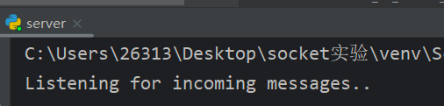
- 创建三个运行实例client.py,client2.py,clinet3.py，然后group这三个运行事件，模拟多客户端同时接入服务端。

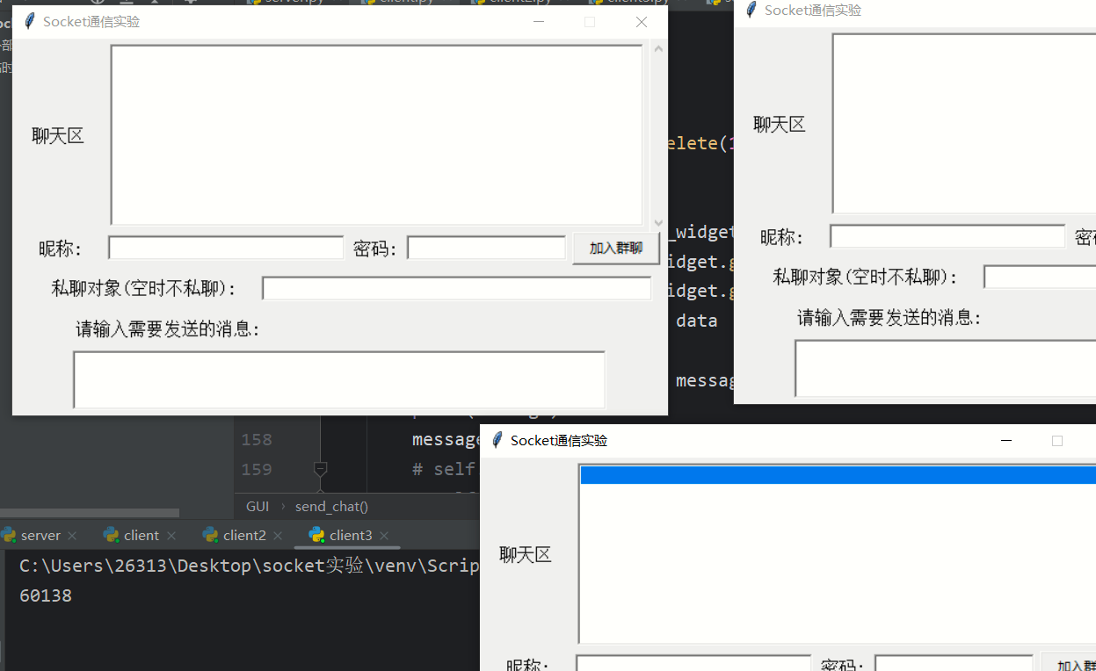
最后即可开始使用

1.3 实现环境
- 使用Python的socket模块来实现TCP和UDP的网络通信。

1.4 程序文件列表
- Server.py：服务器端程序
- Client.py：客户端程序
- Client2.py：客户端2程序
- Client3.py：客户端3程序
- Settings.py：端口配置文件程序

2. 主要数据结构
2.1在本程序中，主要使用以下数据结构：
字符串：用于存储和传输文本数据。
字节流：用于在网络中传输二进制数据。
字典：用于存储和管理客户端和服务器的状态信息。
2.2设计的类结构:
ChatServer类：
属性：
clients_list：存储客户端套接字的列表。
last_received_message：存储最新接收到的消息。
server_socket：服务器套接字对象。
方法：
__init__()：初始化ChatServer类，创建监听服务器。
create_listening_server()：创建监听服务器套接字。
authenticate(so)：验证客户端的用户名和密码。
receive_messages(so, client)：接收客户端发送的消息并进行广播。
receive_messages_in_a_new_thread()：在新线程中循环接收客户端连接并处理消息。
broadcast_to_single_clients(senders_socket)：将消息私发给指定客户端。
broadcast_to_all_clients(senders_socket)：将消息广播给所有客户端。
add_to_clients_list(client)：将客户端套接字添加到客户端列表中。

ChatClient类：
属性：
client_socket：客户端套接字对象。
last_received_message：最新接收到的消息。
chat_transcript_area：聊天记录显示区域的文本框。
方法：
__init__()：初始化ChatClient类，初始化套接字并监听来自服务器的消息。
initialize_socket()：初始化客户端套接字并连接到服务器。
listen_for_incoming_messages_in_a_thread()：在新线程中监听来自服务器的消息。
receive_message_from_server(so)：接收来自服务器的消息并在聊天记录显示区域中显示。
GUI类：
属性：
root：Tkinter的根窗口对象。
chat_transcript_area：聊天记录显示区域的文本框。
name_widget：昵称输入框。
password_widget：密码输入框。
enter_text_widget：消息输入框。
private_user_widget：私聊对象输入框。
Join _button：加入群聊按钮。
chat_client：ChatClient类的实例。
方法：
__init__(self, master)：初始化GUI类，创建图形化界面和ChatClient实例。
login(self, so)：向服务器发送登录请求。
initialize_gui(self)：初始化GUI界面。
display_name_section(self)：显示昵称和密码输入框以及加入群聊按钮。
display_chat_box(self)：显示聊天记录显示区域。
display_private_entry_box(self)：显示私聊对象输入框。
display_chat_entry_box(self)：显示消息输入框。
input_empty(self)：检查输入是否为空。
on_join(self)：处理加入群聊按钮的点击事件，发送登录请求给服务器。
on_enter_key_pressed(self, event)：处理回车键按下事件，发送消息。
clear_text(self)：清空消息输入框。
send_chat(self)：发送消息给服务器。
on_close_window(self)：处理窗口关闭事件，关闭客户端套接字并退出程序。

3. 主要算法描述

3.1 TCP Server算法描述
- 创建一个TCP socket并绑定到指定的IP地址和端口号。
- 监听来自客户端的连接请求。
- 接受客户端的连接请求，建立TCP连接。
- 循环等待接收客户端发送的数据。
- 处理接收到的数据并根据协议进行相应的操作。
- 发送响应数据给客户端。
- 关闭连接。

3.2 UDP Server算法描述
- 创建一个UDP socket并绑定到指定的IP地址和端口号。
- 循环等待接收客户端发送的数据。
- 处理接收到的数据并根据协议进行相应的操作。
- 发送响应数据给客户端。

3.3 TCP Client算法描述
- 创建一个TCP socket并连接到服务器的IP地址和端口号。
- 循环读取用户输入的数据。
- 发送用户输入的数据给服务器。
- 接收服务器发送的响应数据并显示在屏幕上。
- 关闭连接。

3.4 UDP Client算法描述
- 创建一个UDP socket。
- 循环读取用户输入的数据。
- 发送用户输入的数据给服务器。
- 接收服务器发送的响应数据并显示在屏幕上。

4. 用户使用手册
- 启动Server.py程序。
- Server.py将在指定的IP地址和端口号上启动TCP服务器。
- 等待客户端连接。
- 一旦有客户端连接成功，Server.py将接收并处理客户端发送的数据。
- 启动Client.py程序组命令muti。
- Client.py，Client2.py，Client3.py将连接到指定的TCP服务器的IP地址和端口号。
之后成功进入如下界面
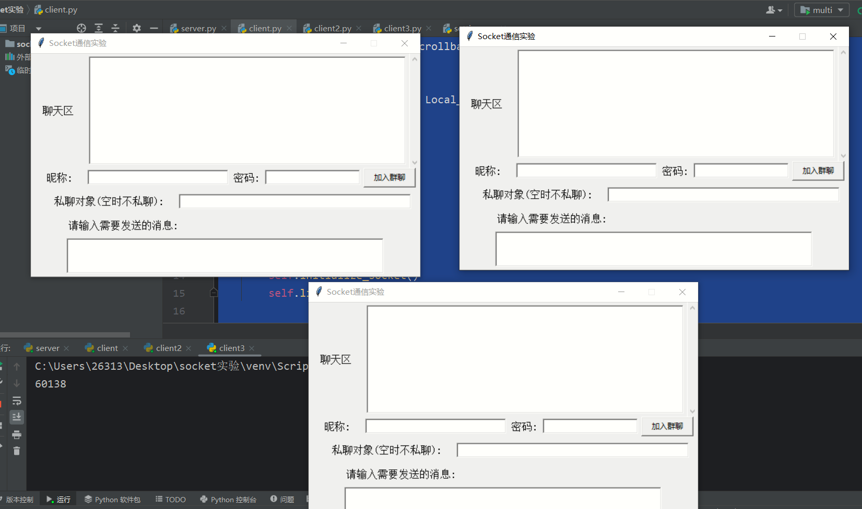
- 输入实现在服务端设定好的账号密码即可完成登录
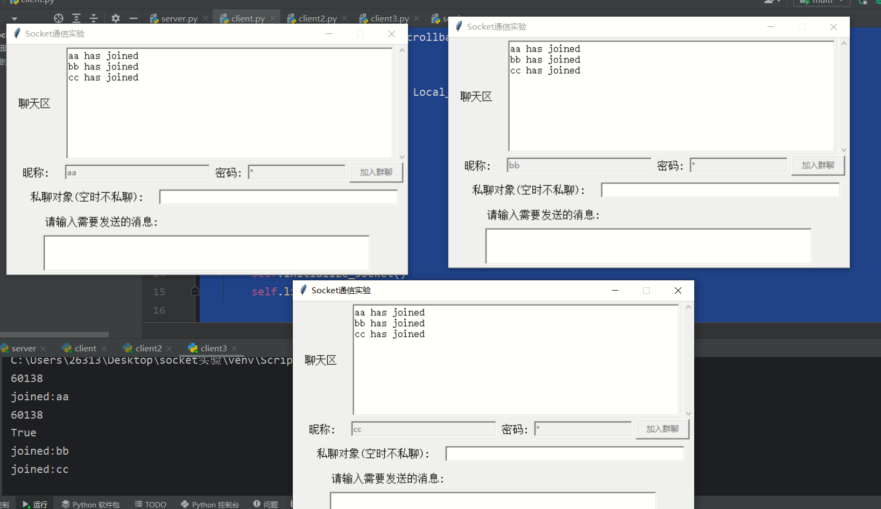
- 随后可以群发消息
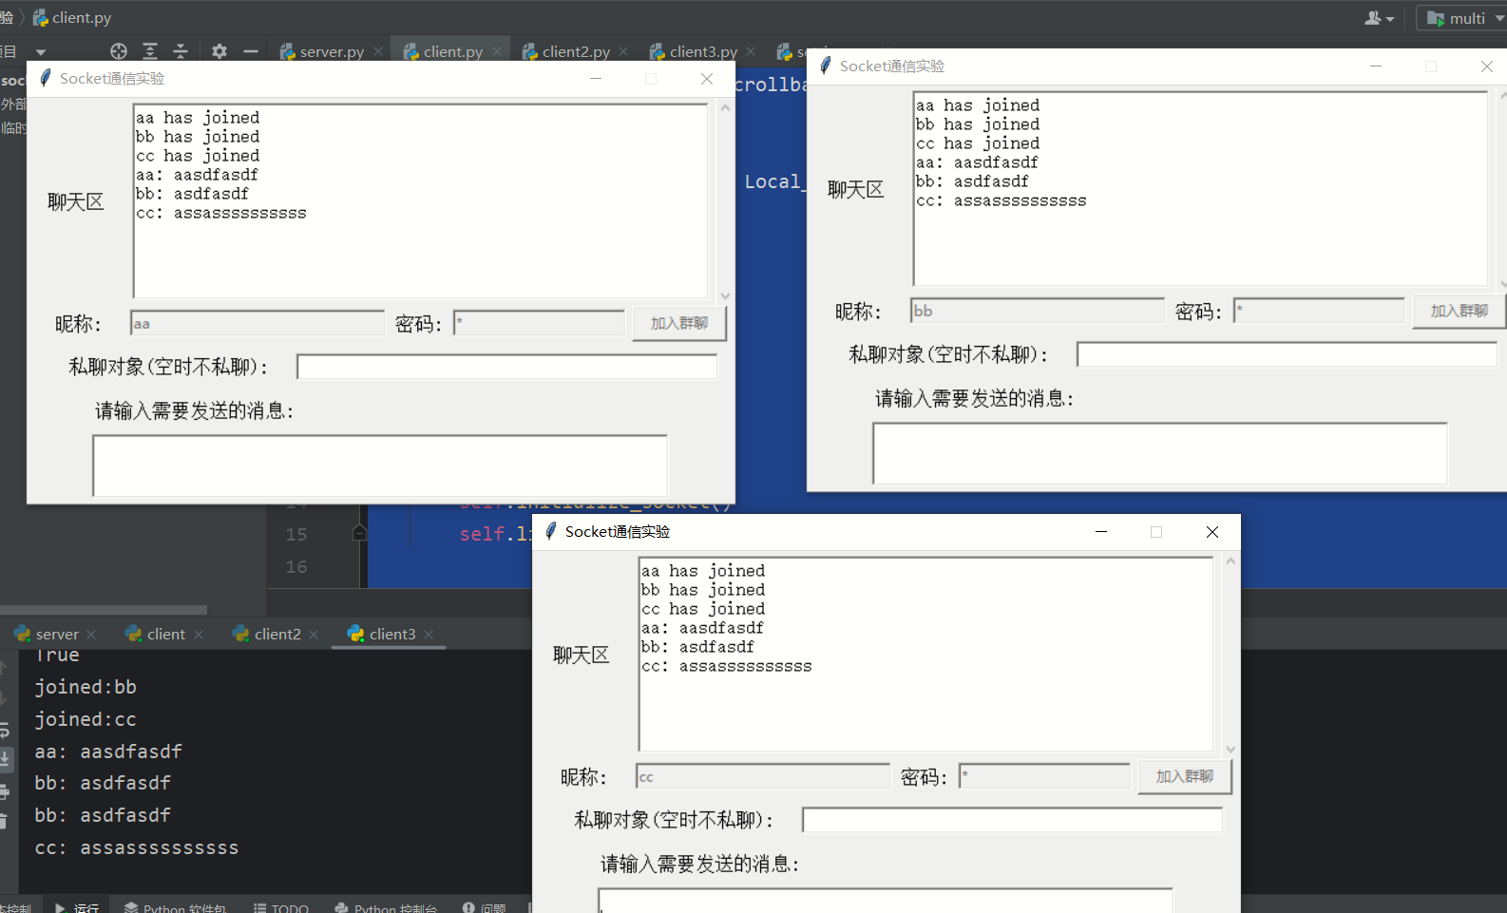
- 如果要进行一对一私聊，添加输入私聊对象的id即可
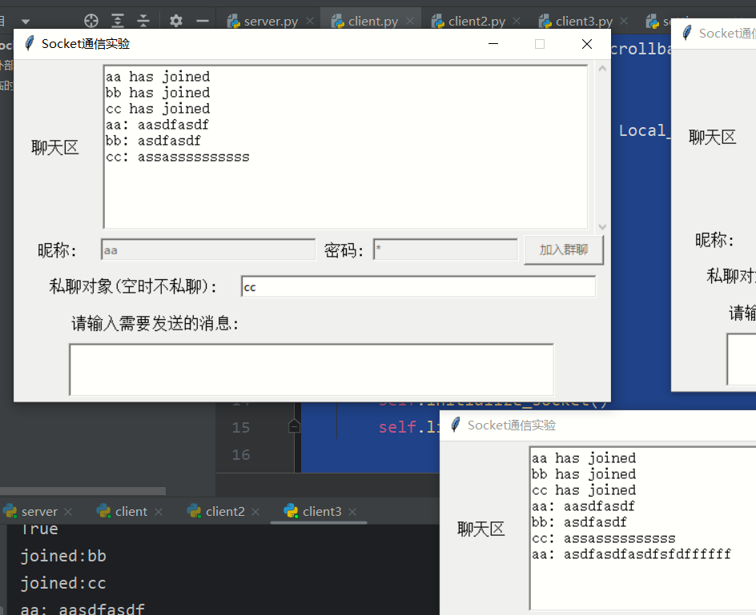

5.程序源代码
# server.py
import socket
import threading
from settings import Local_Host, Local_Port

# 用户名和密码的键值对
db = {
'aa': '1',
'bb': '1',
'cc': '1',
}
# 创建一个空的键值对，方便之后查询 [客户端名,端口]
ma = {}

class ChatServer:
clients_list = [] # 客户端列表
last_received_message = "" # 接收的最新请求

def __init__(self):
self.server_socket = None
self.create_listening_server() # 创建一个监听器

def create_listening_server(self):
self.server_socket = socket.socket(socket.AF_INET, socket.SOCK_STREAM) # 创建一个TCP套接字并绑定到指定的本地IP和端口
local_ip = Local_Host # '127.0.0.1'
local_port = Local_Port # 10319
# 此处为socket设置选项，参数"1",表示将REUSE标记为TRUE，操作系统会在服务器socket被关闭或服务器进程终止后马上释放该服务器的端口，
# 否则操作系统会保留几分钟该端口。
self.server_socket.setsockopt(socket.SOL_SOCKET, socket.SO_REUSEADDR, 1) # 设置
self.server_socket.bind((local_ip, local_port)) # 绑定ip与端口
print("Listening for incoming messages..")
self.server_socket.listen(5) # 允许有多少个未决（等待）的连接在队列中等待，一般设置为5。
self.receive_messages_in_a_new_thread()

def authenticate(self, so): # 验证密码
buffer = so.recv(256)
print(buffer)
if not buffer:
return False
login_msg = buffer.decode('utf-8') # 另一端接收到的bytes数据想转换成字符串
username, tmp = login_msg.split('-')
password, port = tmp.split('~')
print(username, password, port)
if (username in db) and password == db.get(username):
so.send("True".encode('utf-8'))
ma[username] = int(port)
return True
else:
so.send("False".encode('utf-8'))
return False

# 接受消息并广播
def receive_messages(self, so, client):
if not self.authenticate(so): # 首先进行身份验证
self.clients_list.remove(client)
so.close()
return
while True:
try:
incoming_buffer = so.recv(256)
except:
print()
break
if not incoming_buffer:
break
self.last_received_message = incoming_buffer.decode('utf-8')
if '@' in self.last_received_message:
self.broadcast_to_single_clients(so)
else:
self.broadcast_to_all_clients(so)
self.clients_list.remove(client)
so.close()

def receive_messages_in_a_new_thread(self):
while True:
client = so, (ip, port) = self.server_socket.accept()
self.add_to_clients_list(client) # 将客户端套接字存放到客户端列表中
print('There is a connection request from', ip, ':', str(port))
# 利用多线程，可同时处理多个客户端请求
t = threading.Thread(target=self.receive_messages, args=(so, client))
t.start()

# 将消息私聊给独立客户端

def broadcast_to_single_clients(self, senders_socket): # senders_socket是发送端套接字
recipient_username, message = self.last_received_message.split('@', 1)
print(recipient_username, ma[recipient_username])
print(message)
for client in self.clients_list:
client_socket, (ip, port) = client
if client_socket is not senders_socket: # 消息不能发送给发出消息的客户端自己
port = client_socket.getpeername()[1]
if port == ma[recipient_username]:
# print(client_socket, message)
client_socket.sendall(message.encode('utf-8'))
break

# 将消息广播给全体客户端
def broadcast_to_all_clients(self, senders_socket):
for client in self.clients_list:
client_socket, (ip, port) = client
if client_socket is not senders_socket: # 消息不能发送给发出消息的客户端自己
client_socket.sendall(self.last_received_message.encode('utf-8'))

# 新增客户端
def add_to_clients_list(self, client):
if client not in self.clients_list:
self.clients_list.append(client)

if __name__ == "__main__":
ChatServer()

from tkinter import Tk, Frame, Scrollbar, Label, END, Entry, Text, VERTICAL, Button, messagebox
import socket
import threading
from settings import Local_Host, Local_Port
port = 0

class ChatClient:
client_socket = None
last_received_message = None
chat_transcript_area = None

def __init__(self):
self.initialize_socket()
self.listen_for_incoming_messages_in_a_thread() # 监听消息

def initialize_socket(self):
global port
self.client_socket = socket.socket(socket.AF_INET, socket.SOCK_STREAM) # 初始化socket :TCP、IPV4
remote_ip = Local_Host # IP地址
remote_port = Local_Port # TCP 端口
self.client_socket.connect((remote_ip, remote_port)) # 连接远程服务端
local_addr = self.client_socket.getsockname()
if port == 0:
port = local_addr[1]
print(port)

def listen_for_incoming_messages_in_a_thread(self):
thread = threading.Thread(target=self.receive_message_from_server, args=(self.client_socket,))
thread.start()

def receive_message_from_server(self, so):
while True:
buffer = so.recv(256)
if not buffer:
break
message = buffer.decode('utf-8')
print(message)
# 判断发送消息的是否为新的客户端连接
if "joined" in message:
user = message.split(":")[1]
message = user + " has joined"
self.chat_transcript_area.insert('end', message + '\n')
self.chat_transcript_area.yview(END)
else:
self.chat_transcript_area.insert('end', message + '\n')
self.chat_transcript_area.yview(END)
so.close()

class GUI:

def __init__(self, master):
self.root = master
self.chat_transcript_area = None # 公共聊天区域
self.name_widget = None # 昵称输入框
self.password_widget = None # 密码输入框
self.enter_text_widget = None # 消息输入框
self.private_user_widget = None # 私聊对象输入框
self.join_button = None # 按钮
self.initialize_gui() # 图形化界面
self.chat_client = ChatClient() # 创建客户端实体
self.chat_client.chat_transcript_area = self.chat_transcript_area
self.chat_client.listen_for_incoming_messages_in_a_thread()

def login(self, so):
message = (self.name_widget.get() + '-' + self.password_widget.get() + '~' + str(port)).encode('utf-8')
so.send(message)

def initialize_gui(self): # GUI 初始化
self.root.title("Socket通信实验")
self.root.iconbitmap()
self.root.resizable(0, 0) # 固定窗口大小
self.display_chat_box() # 初始化聊天框
self.display_name_section()
self.display_private_entry_box()
self.display_chat_entry_box()

def display_name_section(self):
frame = Frame()
Label(frame, text='昵称:', font=("Serif", 12)).pack(side='left', padx=20)
self.name_widget = Entry(frame, width=30, borderwidth=2)
self.name_widget.pack(side='left', anchor='e')
Label(frame, text='密码:', font=("Serif", 12)).pack(side='left', padx=5)
self.password_widget = Entry(frame, width=20, borderwidth=2, show="*")
self.password_widget.pack(side='left', anchor='e')
self.join_button = Button(frame, text="加入群聊", width=10, command=self.on_join) # 绑定了事件
self.join_button.pack(side='left', padx=5)
frame.pack(side='top', anchor='n')

def display_chat_box(self):
frame = Frame()
Label(frame, text='聊天区', font=("Serif", 12)).pack(side='left', anchor='w', padx=15)
self.chat_transcript_area = Text(frame, width=60, height=10, font=("Serif", 12), borderwidth=2)
scrollbar = Scrollbar(frame, command=self.chat_transcript_area.yview, orient=VERTICAL) # 垂直方向的滚动条
self.chat_transcript_area.config(yscrollcommand=scrollbar.set) # 消息联动滚动条
# 设置聊天区消息不可修改
self.chat_transcript_area.bind('<KeyPress>', lambda e: 'break')
self.chat_transcript_area.pack(side='left', padx=5, pady=5)
scrollbar.pack(side='left', fill='y')
frame.pack(side='top', anchor='n')

def display_private_entry_box(self):
frame = Frame()
Label(frame, text='私聊对象(空时不私聊):', font=("Serif", 12)).pack(side='left', padx=20)
self.private_user_widget = Entry(frame, width=50, borderwidth=2)
self.private_user_widget.pack(side='left', anchor='e')
frame.pack(side='top', anchor='n', pady=10)

def display_chat_entry_box(self):
frame = Frame()
Label(frame, text='请输入需要发送的消息:', font=("Serif", 12)).pack(side='top', anchor='w', pady=4)
self.enter_text_widget = Text(frame, width=60, height=3, font=("Serif", 12), borderwidth=2)
self.enter_text_widget.pack(side='left', pady=5)
self.enter_text_widget.bind('<Return>', self.on_enter_key_pressed)
frame.pack(side='top')

def input_empty(self):
# 发送消息前需先加入群聊
if len(self.name_widget.get()) == 0 or len(self.password_widget.get()) == 0:
messagebox.showerror("输入错误", "昵称或密码为空，请重新输入！")
return

def on_join(self):
self.input_empty()
# 确定昵称后不可修改
self.name_widget.config(state='disabled')
self.password_widget.config(state='disabled')
self.join_button.config(state='disabled')
self.chat_client.initialize_socket()
self.login(self.chat_client.client_socket)
so = self.chat_client.client_socket
buffer = so.recv(256)
message = buffer.decode('utf-8')
print(message)
if message == "False":
messagebox.showerror("输入密码错误为空请重新输入！")
return
join_message = "joined:" + self.name_widget.get()
self.chat_client.client_socket.send(join_message.encode('utf-8'))

def on_enter_key_pressed(self, event):
self.input_empty()
self.send_chat()
self.clear_text()

def clear_text(self):
self.enter_text_widget.delete(1.0, 'end')

def send_chat(self):
senders_name = self.name_widget.get().strip() + ": "
data = self.enter_text_widget.get(1.0, 'end').strip()
pp = self.private_user_widget.get().strip()
message = senders_name + data
if pp:
message = pp + '@' + message
print(message)
message = message.encode('utf-8')
# self.chat_transcript_area.insert('end', message.decode('utf-8') + '\n')
# self.chat_transcript_area.yview(END)
self.chat_client.client_socket.send(message)
self.enter_text_widget.delete(1.0, 'end')
return 'break'

def on_close_window(self):
if messagebox.askokcancel("退出", "确定退出吗?"):
self.root.destroy()
self.chat_client.client_socket.close()
exit(0)

if __name__ == '__main__':
root = Tk()
gui = GUI(root)
root.protocol("WM_DELETE_WINDOW", gui.on_close_window)
root.mainloop()

实验要求：（学生对预习要求的回答）（10分） |  |  |  |  |  |  |  |  |  |  | 得分：
- Socket编程客户端的主要步骤
1.创建套接字，连接服务器地址：socket.socket() , s.connect()
2.连接后发送数据和接收数据：s.sendall(), s.recv()
3.传输完毕后，关闭套接字：s.close()
- Socket编程服务器端的主要步骤
1.创建套接字，绑定套接字到本地IP与端口：socket.socket() , 设置socket 选项，s.bind()
2.开始监听连接：s.listen()
3.进入循环，不断接受客户端的连接请求：s.accept()
4.接收传来的数据，或者发送数据给对方：s.recv() , s.sendall()
5.传输完毕后，关闭套接字：s.close()

实验过程中遇到的问题如何解决的？（10分） |  |  |  |  |  |  |  |  |  |  |  | 得分：
问题1：客户端一对一通信设计时，难以通过私聊ID确定发送消息的目的端口

服务器转发：在服务器端维护一个客户端列表，记录每个客户端的标识、IP地址和端口号。当收到一条私聊消息时，服务器根据目标客户端标识找到对应的IP地址和端口号，并将消息发送到目标客户端的指定端口。为了实现一对一通信，每个客户端需要有一个唯一的标识，例如用户名或客户端ID。可以在登录时由用户输入一个唯一的标识，并将其发送给服务器进行验证和识别。

问题2：界面化设计难度大

使用现有的界面库或框架：使用成熟的界面库或框架可以大大简化界面设计的难度。这些库或框架提供了丰富的组件和功能，可以用于创建用户友好的界面。

问题3：通信消息接收不完整/消息意外拼接

使用消息头和消息体：在消息中添加消息头和消息体的结构，其中消息头包含描述消息的元数据，如消息长度或消息类型，而消息体包含实际的消息内容。接收端可以首先解析消息头，然后根据消息长度正确提取消息体，以确保接收到完整的消息。

本次实验的体会（结论）（10分） |  |  |  |  |  |  |  |  |  |  | 得分：
在本次实验中，你遇到了一个实际的问题，并通过修改代码来解决它。这个过程中，你获得了以下体会和收获：
问题识别和分析：你能够准确地识别出代码中的问题，即两次发送的消息连在一起。这是解决问题的第一步，需要仔细观察代码并理解其逻辑。
代码修改和调试：你通过修改代码来解决问题。你添加了一个分隔符来将两次发送的消息分割开，并在发送和接收端进行了相应的修改。这个过程中，你需要进行调试和测试，确保修改后的代码能够正常运行。
网络通信和协议设计的重要性：本次实验提醒了你在网络通信和协议设计中的重要性。消息的分隔和解析是确保通信正常的关键，而合适的协议和规范可以减少通信问题的发生。
编码和解码：在发送和接收消息时，你需要进行编码和解码操作，以确保消息在网络中正确传输。你使用了encode方法将字符串编码为字节流，并使用decode方法将字节流解码为字符串。
实践中的学习：通过实际的问题和解决过程，你加深了对网络通信和编程的理解。你学会了如何处理连续发送消息的问题，并了解了如何在发送和接收端进行相应的处理。
这次实验不仅帮助你解决了具体的问题，还提高了你的编程技能和问题解决能力。这些经验和知识将对你未来的编程和网络通信任务有所帮助。

思考题：（10分）
思考题1：（4分） |  |  |  |  |  |  |  |  |  |  | 得分：
你所用的编程语言在Socket通信中用到的主要类及其主要作用。
Python：
Socket模块提供了创建套接字、建立连接、发送和接收数据的功能。其中，socket.socket类用于创建套接字对象，并提供了发送和接收数据的方法。
socketserver模块提供了用于编写服务器的类和函数，如TCPServer和UDPServer。
在Python中，还可以使用内置的文件对象（如sys.stdin和sys.stdout）来进行Socket的输入和输出。
ChatServer类：
属性：
clients_list：存储客户端套接字的列表。
last_received_message：存储最新接收到的消息。
server_socket：服务器套接字对象。
方法：
__init__()：初始化ChatServer类，创建监听服务器。
create_listening_server()：创建监听服务器套接字。
authenticate(so)：验证客户端的用户名和密码。
receive_messages(so, client)：接收客户端发送的消息并进行广播。
receive_messages_in_a_new_thread()：在新线程中循环接收客户端连接并处理消息。
broadcast_to_single_clients(senders_socket)：将消息私发给指定客户端。
broadcast_to_all_clients(senders_socket)：将消息广播给所有客户端。
add_to_clients_list(client)：将客户端套接字添加到客户端列表中。

ChatClient类：
属性：
client_socket：客户端套接字对象。
last_received_message：最新接收到的消息。
chat_transcript_area：聊天记录显示区域的文本框。
方法：
__init__()：初始化ChatClient类，初始化套接字并监听来自服务器的消息。
initialize_socket()：初始化客户端套接字并连接到服务器。
listen_for_incoming_messages_in_a_thread()：在新线程中监听来自服务器的消息。
receive_message_from_server(so)：接收来自服务器的消息并在聊天记录显示区域中显示。
GUI类：
属性：
root：Tkinter的根窗口对象。
chat_transcript_area：聊天记录显示区域的文本框。
name_widget：昵称输入框。
password_widget：密码输入框。
enter_text_widget：消息输入框。
private_user_widget：私聊对象输入框。
Join _button：加入群聊按钮。
chat_client：ChatClient类的实例。
方法：
__init__(self, master)：初始化GUI类，创建图形化界面和ChatClient实例。
login(self, so)：向服务器发送登录请求。
initialize_gui(self)：初始化GUI界面。
display_name_section(self)：显示昵称和密码输入框以及加入群聊按钮。
display_chat_box(self)：显示聊天记录显示区域。
display_private_entry_box(self)：显示私聊对象输入框。
display_chat_entry_box(self)：显示消息输入框。
input_empty(self)：检查输入是否为空。
on_join(self)：处理加入群聊按钮的点击事件，发送登录请求给服务器。
on_enter_key_pressed(self, event)：处理回车键按下事件，发送消息。
clear_text(self)：清空消息输入框。
send_chat(self)：发送消息给服务器。
on_close_window(self)：处理窗口关闭事件，关闭客户端套接字并退出程序。

思考题2：（6分） |  |  |  |  |  |  |  |  |  |  | 得分：
说明TCP和UDP编程的主要差异和特点。
TCP（传输控制协议）和UDP（用户数据报协议）是两种常用的传输层协议，用于在计算机网络中进行数据传输。它们在编程中有一些主要的差异和特点：
连接性：
TCP是面向连接的协议，它在通信之前需要建立一个可靠的连接，确保数据的可靠传输。连接建立后，TCP提供了可靠的、有序的、面向字节流的数据传输。
UDP是无连接的协议，它不需要提前建立连接，可以直接发送数据报给目标地址。UDP提供了无连接、不可靠的数据传输，数据报可能会丢失、重复或乱序。
可靠性：
TCP提供可靠的数据传输，它使用确认机制、重传机制和流量控制来确保数据的完整性和顺序性。如果数据丢失或损坏，TCP会自动重传丢失的数据。
UDP不提供可靠性保证，它没有确认机制和重传机制。数据报可能会在传输过程中丢失，应用程序需要自行处理丢失数据和保证数据的完整性。
传输效率：
TCP相对于UDP来说传输效率较低。TCP的可靠性机制和连接管理会引入一定的开销，同时TCP会根据网络状况进行流量控制和拥塞控制，以避免网络拥塞。
UDP具有较高的传输效率，因为它没有可靠性机制和连接管理的开销。UDP适用于实时性要求高、数据丢失可以容忍的应用场景，如音频和视频流传输。
数据大小：
TCP可以处理任意大小的数据，它会将应用层的数据划分为适合网络传输的数据段。TCP会对数据进行分段和重组，确保数据能够正确传输。
UDP每个数据报的大小有限制，IPv4网络中的最大数据报大小为64KB。如果应用程序需要传输大量数据，需要自行处理数据的分片和重组。

指导教师评语：
日期：

